«НАЦИОНАЛЬНЫЙ ИССЛЕДОВАТЕЛЬСКИЙ УНИВЕРСИТЕТ «МОСКОВСКИЙ ЭНЕРГЕТИЧЕСКИЙ ИНСТИТУТ»
Кафедра радиоэлектронных комплексов и систем

Отчёт
«Статические характеристики шума в тракте БВЧ»
по курсу
«Устройства приема и обработки сигналов»

Студент: Евсинейкин С.И.
Группа: ЭР-21-22
Преподаватель: Фролов Д.А.

Москва 2026
Характеристики квазигармонического шума в тракте БВЧ
- Перевести параметры, заданные в децибелах (рисунок 1), в относительные единицы.
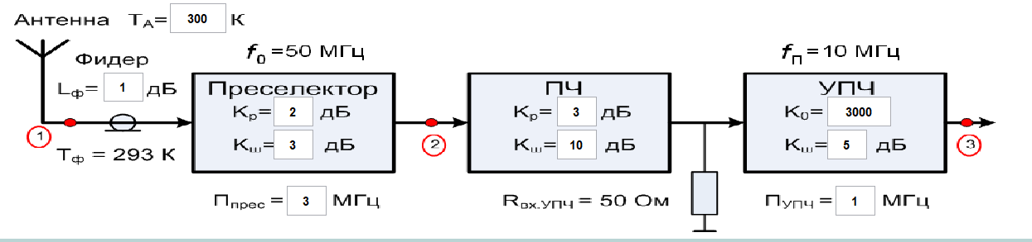
Рисунок 1 - Модель РПУ
Перевод параметров из децибел в относительные единицы выполняется по формуле:
$$\begin{aligned}A={10}^{A_{дБ}/10} \#\left(1\right)\end{aligned}$$
Тогда, используя формулу (1), рассчитаем значения для каждого блока и занесем таблицу полученный результат.
Таблица 1 – Параметры тракта в относительных единицах
Блок | Параметр | дБ | Относительные единицы
Фидер | $$L_{ф}$$ | 1 | 1.259
Преселектор | $$K_{P_{ПР}}$$ | 2 | 1.585
Преселектор | $$K_{ш_{ПР}}$$ | 3 | 1.995
ПЧ | $$K_{P_{ПЧ}}$$ | 3 | 1.995
ПЧ | $$K_{ш_{ПЧ}}$$ | 10 | 10
УПЧ | $$K_{ш_{УПЧ}}$$ | 5 | 3.162

- Зная значение коэффициента затухания в фидере, рассчитаем его коэффициент шума:
$$K_{ш_{ф}}=1+\frac{T_{ф}}{T_{0}}\left(L_{ф}-1\right)=1+\frac{293}{293}(1.259-1)≈1.259$$

- Рассчитаем коэффициент шума БВЧ как системы каскадно-соединённых четырёхполюсников.
$$\begin{aligned}K_{ш}=K_{ш1}+\frac{K_{ш2}-1}{K_{P1}}+…+\frac{K_{ш_{n}}-1}{K_{P1}∙…K_{P_{n-1} }} \#\left(2\right)\end{aligned}$$
Поскольку в модели тракта БВЧ присутствует фидер на входе преселектора, то коэффициент передачи по мощности $K_{P1}$ из формулы (2) будет равен:
$${K_{P}}_{ф}=\frac{1}{L_{ф}}=\frac{1}{1.259}=0.794,$$
соответственно, суммарный коэффициента шума БВЧ:
$$K_{ш_{БВЧ}}=K_{ш_{ф}}+\frac{K_{ш_{ПР}}-1}{{K_{P}}_{ф}}+\frac{K_{ш_{ПЧ}}-1}{{K_{P}}_{ф}∙K_{P_{ПР}}}+\frac{K_{ш_{УПЧ}}-1}{{K_{P}}_{ф}∙K_{P_{ПР}}∙K_{P_{ПЧ}}}=10.522$$
- Рассчитаем шумовую температуру БВЧ и суммарную шумовую температуру РПУ:
$${T_{ш}}_{БВЧ}=T_{0}\left(K_{ш_{БВЧ}}-1\right)=293∙\left(10.522-1\right)=2789.95 К$$
$${T_{ш}}_{РПУ}={T_{ш}}_{БВЧ}+T_{А}=2789.95+300=3089.95 К$$
- Рассчитаем спектральную плотность мощности приведённого ко входу суммарного шума:
$$\begin{aligned}G_{0}=k∙{T_{ш}}_{РПУ}, \#\left(3\right)\end{aligned}$$
где $k=1.38∙{10}^{-23} Дж/К$ – коэффициент Больцмана.
Тогда спектральная плотность мощности приведённого ко входу суммарного шума:
$$G_{0}=1.38∙{10}^{-23}∙3089.95=4.26∙{10}^{-20} {Вт}/{Гц}=4.26∙{10}^{-14}{Вт}/{МГц}$$
- Выполним моделирование и сопоставим рассчитанное и измеренное значение спектральной мощности приведённого шума.
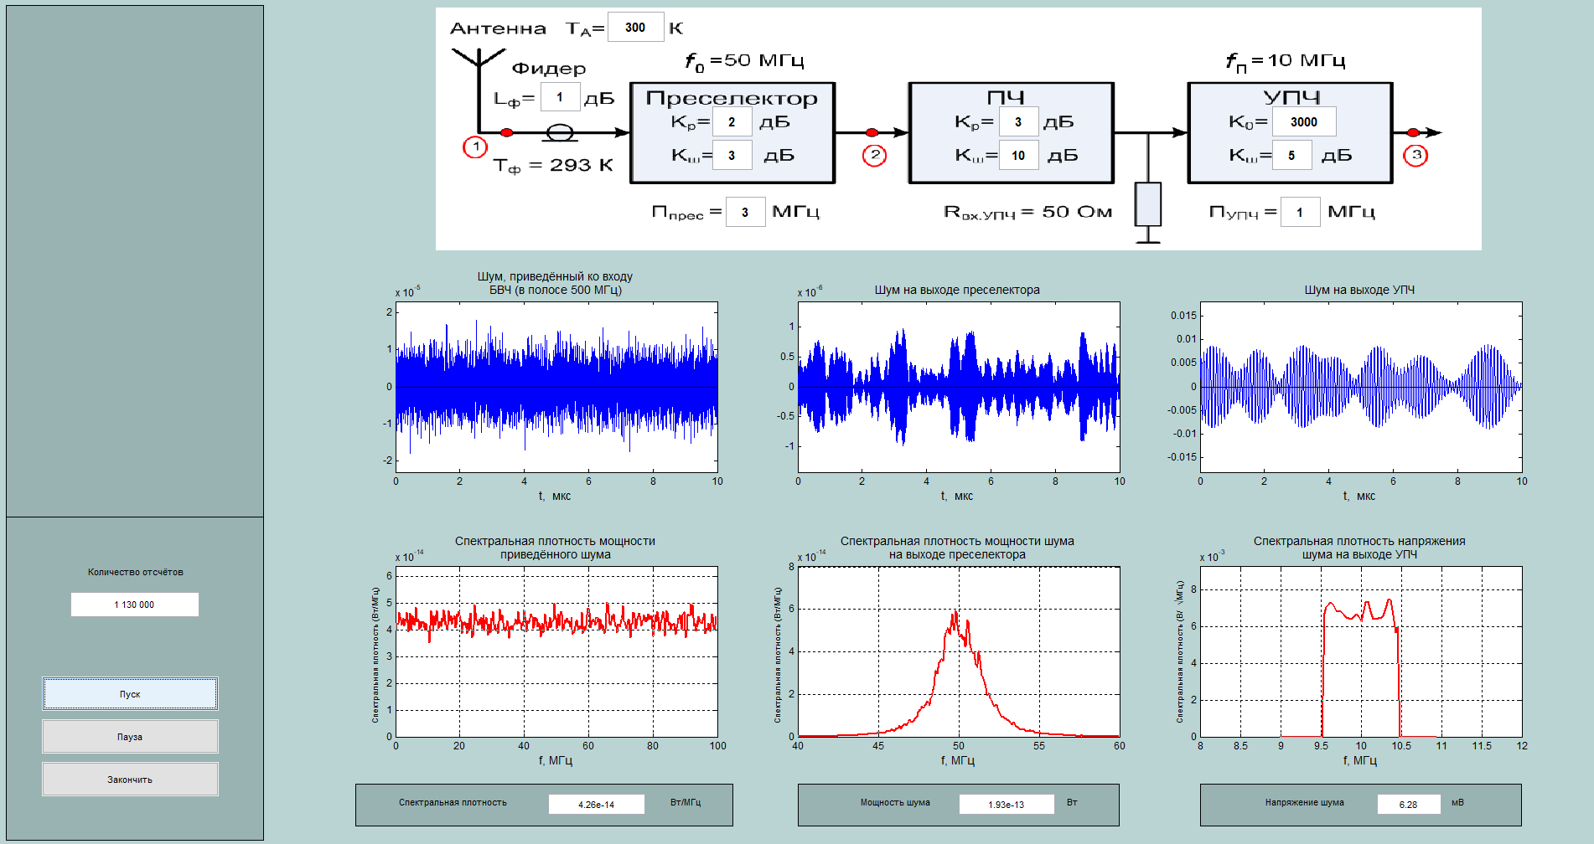
Рисунок 2 – Моделирование характеристик шума в тракте БВЧ
По результатам моделирования спектральной плотности мощности приведённого шума можно сделать вывод, что рассчитанное значение совпадает с экспериментальным.
- Измерение шумовой температуры. Для определения на модели шумовой температуры нужно провести два измерения спектральной плотности мощности приведённого ко входу шума:
- При $T_{А}^{(1)}=T_{0}=293 K$;
- При $T_{А}^{(2)}>T_{0}$, при котором спектральная плотность мощности приведённого шума увеличивается в 2 раза.
Проведем моделирование для первого случая, а именно $T_{А}^{(1)}=293 K$ (рисунок 3), спектральная плотность мощности приведённого ко входу шума составила:
$${G_{ш_{∑}}}^{(1)}=4.25∙{10}^{-14}{Вт}/{МГц}$$
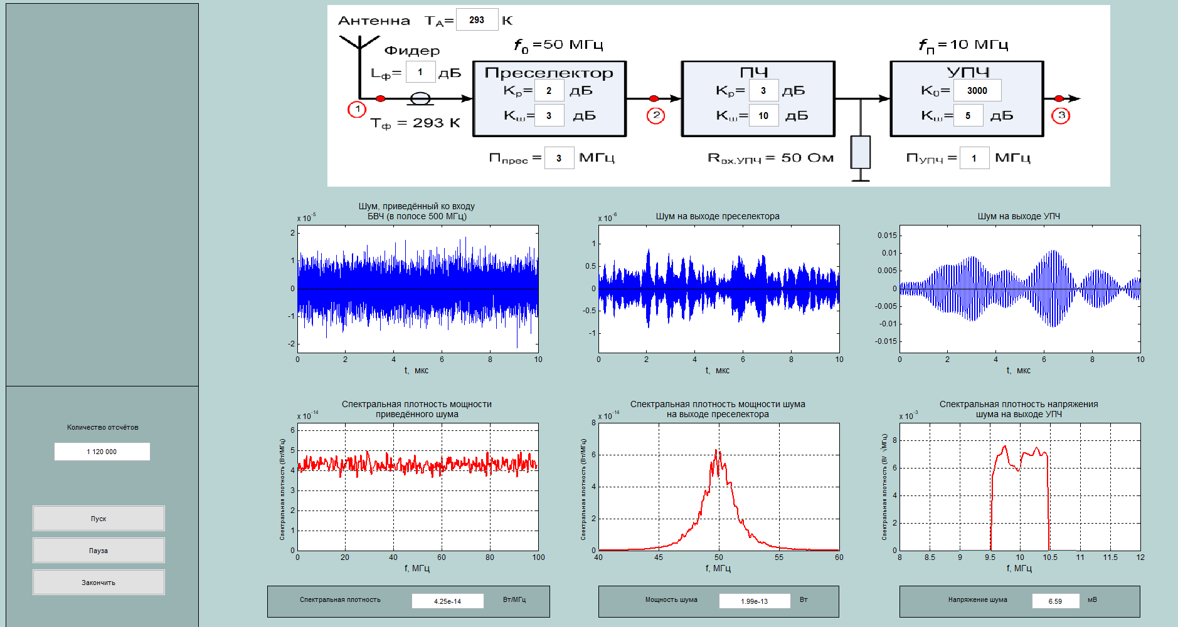
Рисунок 3 - Моделирование при $T_{А}^{(1)}=293 K$
Проведем расчет для второго случая, а именно $T_{А}^{(2)}>293 K$. Поскольку при стандартной температуре спектральная плотность мощности приведённого ко входу шума составила $4.25∙{10}^{-14}{Вт}/{МГц}$, то для того, чтобы найти необходимую температуру воспользуемся формулой (3):
$$k∙{T_{ш}}_{РПУ}^{\left(1\right)}={G_{ш_{∑}}}^{(1)}=>k∙{T_{ш}}_{РПУ}^{\left(2\right)}=2∙{G_{ш_{∑}}}^{(1)}$$
Тогда шумовая температура РПУ для случай спектральная плотность мощности приведенного шума увеличивается в два раза:
$${T_{ш}}_{РПУ}^{\left(2\right)}=\frac{2∙{G_{ш_{∑}}}^{(1)}}{k}=\frac{8.5∙{10}^{-20}}{1.38∙{10}^{-23}}≈6160 К$$
Зная шумовую температуру РПУ и БВЧ (п. 4), найдем необходимую температуру антенны:
$$T_{А}^{(2)}={T_{ш}}_{РПУ}^{\left(2\right)}-{T_{ш}}_{БВЧ}=6159.42-2789.95≈3370 К$$
Следовательно, выполнив моделирование с данной температурой (рисунок 4), получили ${G_{ш_{∑}}}^{(2)}=8.5∙{10}^{-14}{Вт}/{МГц}$.

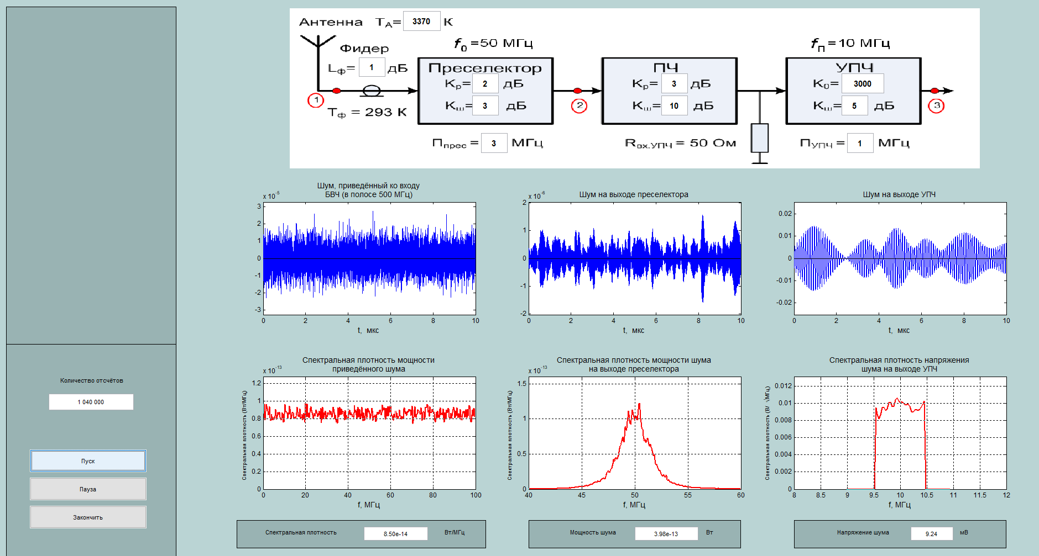
Рисунок 4 - Моделирование при $T_{А}^{(2)}=3370 K$
Найдем измеренное значение шумовой температуры БВЧ из уравнения:
$$k\left(T_{А}^{\left(2\right)}+{T_{ш}}_{БВЧ_{изм}}\right)=2∙k\left(T_{0}+{T_{ш}}_{БВЧ_{изм}}\right),$$
тогда экспериментальная величина:
$${T_{ш}}_{БВЧ_{изм}}=T_{А}^{\left(2\right)}-2T_{0}=3370-2∙293=2784 К$$
Сравним рассчитанное и измеренное значения шумовой температуры БВЧ:
$$\frac{{T_{ш}}_{БВЧ_{изм}}}{{T_{ш}}_{БВЧ}}=\frac{2784}{2789.95 }=0.997$$
Измеренное значение отличается от рассчитанного на 0.3%, такое расхождение обуславливается погрешностью при округлении значений, переводимых в относительные единицы и последующие расчеты величин блоков БВЧ.

- Оценка влияния параметров БВЧ на чувствительность РПУ, а именно необходимо:
- Подобрать такое значение коэффициента передачи преселектора, при котором спектральная плотность мощности приведённого шума уменьшается в 2 раза по сравнению со значением, полученным при заданных по умолчанию параметрах;
- Восстановить первоначальное значение коэффициента передачи преселектора и подобрать такое значение коэффициента шума ПЧ, при котором спектральная плотность мощности приведённого шума уменьшается в 2 раза по сравнению со значением, полученным при заданных по умолчанию параметрах.
- Оценить возможное повышение чувствительности за счёт снижения потерь в фидере. Для этого сравнить значения спектральной плотности мощности приведённого шума при заданной величине $L_{ф}=1 дБ$ и в случае идеального фидера без потерь $L_{ф}=0$.
Подберем такое значение коэффициента передачи преселектора, при котором:
$$G_{0}^{(А)}=\frac{G_{0}}{2}=2.13∙{10}^{-14}{Вт}/{МГц}$$

